INFORME DE ACTIVIDADES Nro. 001 OTRO SÍ
MUNICIPIO DE CARAMANTA 2025

DATOS BÁSICOS DEL CONTRATO
N° Contrato | SMC-019-SDS-2025-101 OTRO SÍ
OBJETO: | “CONTRATO PARA LA EJECUCIÓN DEL PROGRAMA DE ALIMENTACIÓN ESCOLAR PAE PARA LOS NIÑOS NIÑAS Y ADOLESCENTES CON MATRÍCULA OFICIAL DEL MUNICIPIO DE CARAMANTA ANTIOQUIA PARA LA VIGENCIA 2025 DE ACUERDO A LOS LINEAMIENTOS ESTABLECIDOS EN EL CONVENIO INTERADMINISTRATIVO 25AS133D187”
Contratista Nit | CORPORACIÓN VISIÓN GENTE NIT 900.270.192-8
Representante legal | SANDRA PATRICIA CÁRDENAS  C.C. 52.704.141 expedida en Bogota
Valor contrato | TREINTA Y OCHO MILLONES OCHOCIENTOS OCHOS MIL SEISCIENTOS SESENTA PESOS M/L ($ 38.808.660)
Tiempo | El contratista cumplirá con el objeto de la presente en un plazo de TREINTA (30) DÍAS CALENDARIO ESCOLAR, contados a partir de la firma del acta de inicio..
Fecha de inicio de las actividades | 02/09/2025
Fecha de inicio de la atención | 02/09/2025
OBJETO DEL OTRO SI | Modificar el valor del contrato con el SMC-019-SDS-2025-101 con el fin de dar continuidad al programa de alimentación escolar.
VALOR OTRO SI | DIECINUEVE MILLONES CUATROCIENTOS CUATRO MIL TRESCIENTOS TREINTA PESOS M/L ($ 19.404.330)
PLAZO OTRO SI | El contratista cumplirá con el objeto de la presente en un plazo de once (11) días calendario escolar, contados a partir de la firma del acta de inicio.
VALOR FINAL DEL CONTRATO | CINCUENTA Y OCHO MILLONES DOSCIENTOS DOCE MIL NOVECIENTOS NOVENTA PESOS M/L ($ 58.212.990)
PLAZO FINAL | El contratista cumplirá con el objeto de la presente en un plazo de cuarenta y un (41) días calendario escolar, contados a partir de la firma del acta de inicio.
ACTA DE INICIO DEL OTRO SI | 02/10/2025
CDP | Este contrato estará soportado en el certificado de disponibilidad presupuestal Nro. 00001 por un valor de TRESCIENTOS DIECISÉIS MILLONES NOVECIENTOS OCHENTA Y NUEVE MIL NOVECIENTOS CINCUENTA Y SIETE PESOS M/L ($ 316.989.957)
OBLIGACIONES
Realizar una entrega de paquetes alimentarios por 11 días a 463 titulares de derechos según actas enviadas por la secretaria de desarrollo social | El contratista garantizo la entrega de 11 días calendario escolar por 463 cupos para un total de 5093 raciones, distribuidas en 1 entrega de acuerdo con las actas de víveres 13 y 14. Para el consumo en la I.E Juan Pablo Gómez Ochoa y sedes en las siguientes fechas 16/10/2025 al 29/10/2025 y el 04/11/2025. La primera entrega por 11 días.  Anexo # 1 Certificado de acumulado.
. TRANSPORTE Y LOGISTICA  El contratista debe llevar los alimentos hasta la cabecera municipal, en el lugar indicado por la coordinadora del programa y/o supervisora, cumpliendo con las especificaciones técnicas de transporte y solo transportar los alimentos de las minutas indicadas para el municipio. | El contratista realiza el envió de los alimentos en el transporte adecuado y cumpliendo con las condiciones higiénico sanitarias, solo transporte alimentos del PAE para el municipio de Caramanta  Registro fotográfico # 1  Anexo# 2 acta de verificación de transporte
CARACTERÍSTICAS GENERALES DE LOS ALIMENTOS | La minuta que se maneja es minuta industrializada el contratista cumplió con todas las características solicitadas por el supervisor del contrato siguiendo indicaciones de las actas de víveres cumpliendo con la calidad, fechas de vencimiento, cantidad.  Registro fotográfico # 2  Anexo # 2 actas de víveres
MANEJO HIGIÉNICO SANITARIO | El contratista cumple con las condiciones higiénicas exigidas tanto en el transporte como con las personas que envía para realizar la entrega de los alimentos que son quienes los manipulan.  Anexo # 3 certificación supervisor
ESPECIFICACIONES TECNICAS ADICIONALES | El contratista cumple con las demás especificaciones adicionales, que son pago de seguridad social, entrega de factura, cantidades a suministrar.

CRONOGRAMA ENTREGA

- ENTREGA DEL 14 DE OCTUBRE DE 2025

SEDE | CUPOS | ZONA
Anita López de Gómez | 12 | San José la Guaira
Francisco Montoya | 113 | Zona urbana
Juan pablo Gómez Ochoa | 117 | Zona urbana secundaria
Bárbara López | 1 | Conde
Cañas | 5 | Cañas
Jorge López Tangarife | 4 | Yarumalito
Odulfo Gómez | 7 | La cascada
Oscar Duque Hernández | 15 | San Antonio
Palmichal | 8 | Palmichal
Peladeros | 3 | Peladeros
San pablo | 5 | San Pablo
Álvaro Gómez franco | 7 | Buenos Aires
Aquilino ríos | 1 | La frisolera
Federico Eastman | 5 | La sirena
Margarita maría | 8 | Barro blanco
Juan de la cruz valencia | 15 | Sucre
Pedro Zabala | 5 | Aguadita chiquita
Alegrías | 132 | Alegrías
 | 463

SE ANEXA REGISTRO FOTOGRAFICO

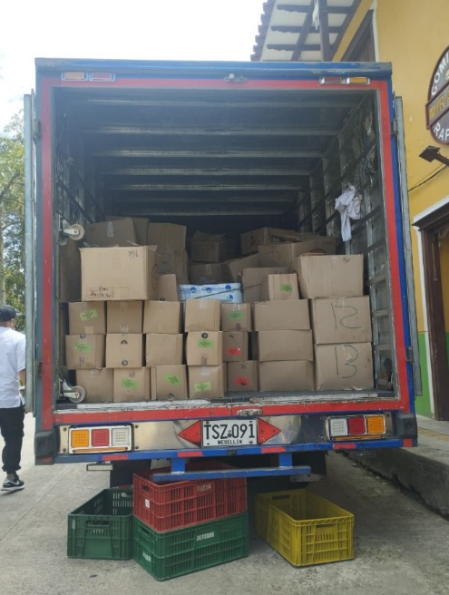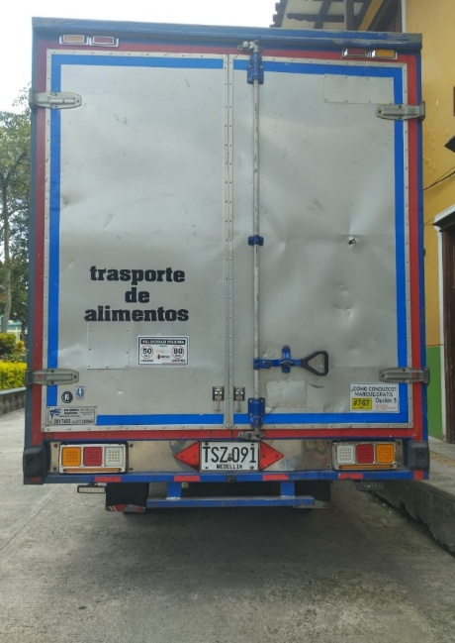
VERIFICACION TRANSPORTE – ENTREGA 1

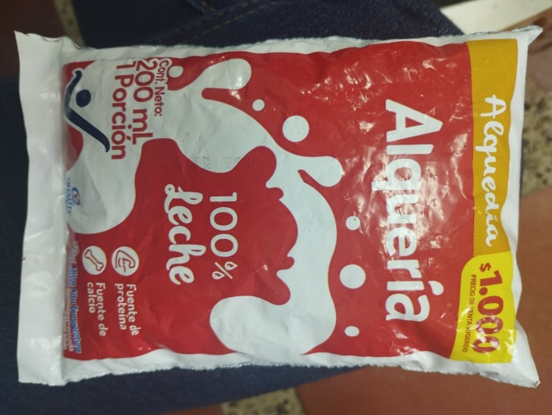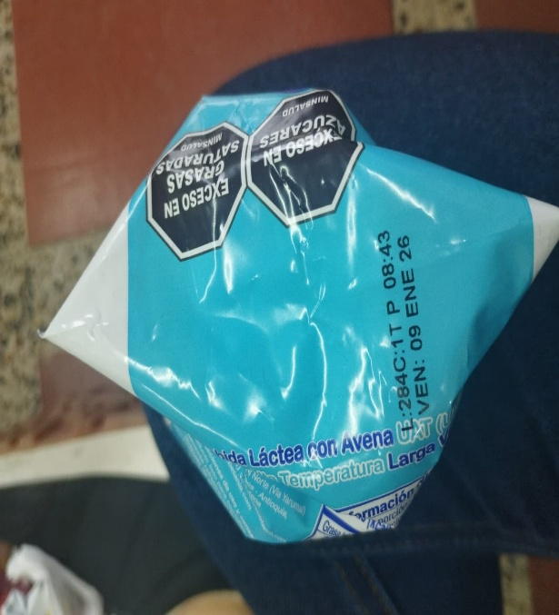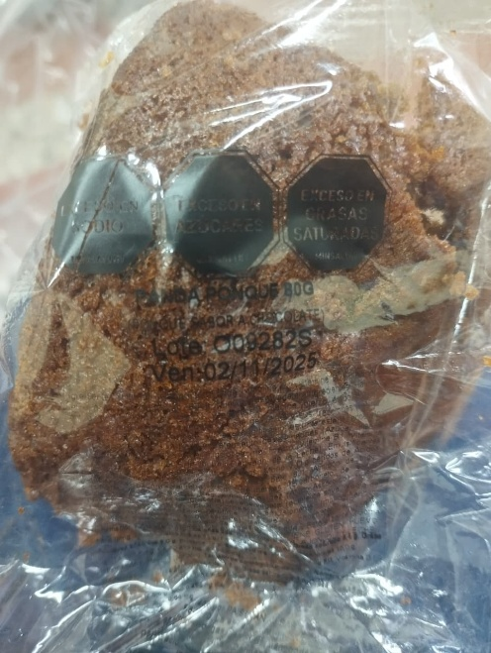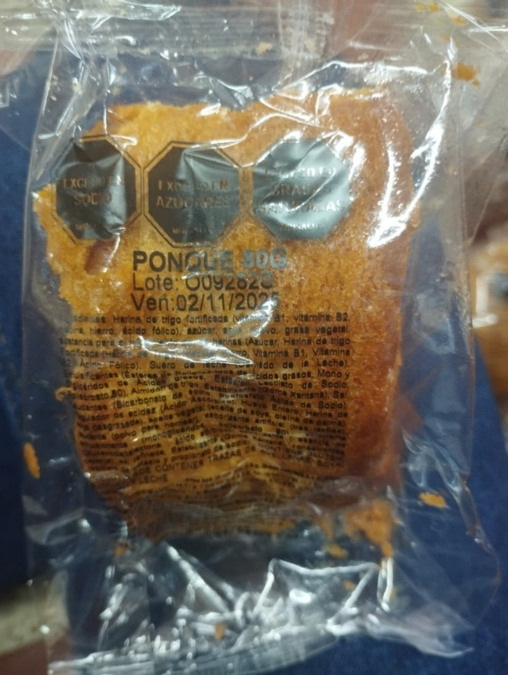
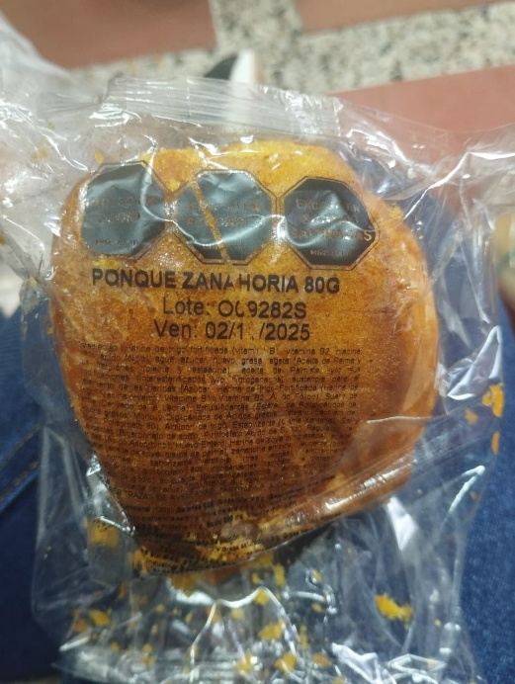
Entrega # 1. Víveres

VERIFICACION DE VIVERES – ENTREGA 1.

